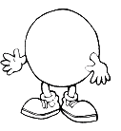
ОНОК
ЁР
НИК
ИЩ
ОЧК
ОК
ИН
ЧИК
ЕЧК
ЕНОК
УШК
Н
ЕНЬК

